FIGURES SEMBLANTS

Recorda:
Dues figures són semblants quan tenen la mateixa forma i per tant:
  - Tenen els angles iguals.
  - Tenen els costats proporcionals

1.- Observa aquestes dues figures semblants:

A C’ B’
D

D’
A’
B C

Mesura’n els angles:
Â= $\hat{B}=$ $\hat{C}=$ $\hat{D}=$
Â’= $\hat{B}'=$ $\hat{C}'=$ $\hat{D}'=$
Què observes?
Mesura’n els costats i completa:
$\overset{ \text{___}}{\text{AB}}=$ $\overset{ \text{___}}{\text{BC}}=$ $\overset{ \text{___}}{\text{CD}}=$ $\overset{ \text{___}}{\text{DA}}=$
$\overset{ \text{____}}{A'B'}=$ $\overset{\text{____}}{B'C'}=$ $\overset{\text{____}}{C'D'}=$ $\overset{ \text{____}}{D'A'}=$
Què observes?
Quina és la raó de proporcionalitat?

2.- Dibuixa un rectangle semblant a aquest, de manera que la raó de proporcionalitat sigui $\frac{3}{4}\text{.}$

3.- Calcula les longituds $x, y, z, t$ sabent que les dues figures són semblants.

3 cm y
1’8 cm z
x
2’1 cm t
2’1 cm 2’2 cm
3’3 cm

FIGURES SEMBLANTS

4.- Aquestes dues figures són semblants:
E
C
2’8 cm 4’4 cm E’ C’
4 cm
3’2 cm
D D’ 2’9 cm

A B A’ 4’5 cm B’

Calcula :
$\overset{ \text{___}}{\text{AB}}$ , $\overset{ \text{___}}{\text{BC}}$, $\overset{\text{____}}{B'C'}$, $\overset{ \text{____}}{D'E'}$

5.- Selecciona d’entre les figures següents:

A B C D

a.-) Dues que tinguin els costats iguals i no siguin semblants.
b.-) Dues que tinguin els angles iguals i no siguin semblants.
c.-) Dues que siguin semblants.

6.- Completa:

Dibuix | Escala | Mesura en el dibuix | Mesura real
 | 1:3
 | 1:5
 | 3:5
 | 3:1

FIGURES SEMBLANTS

7.- Completa segons l’escala:

Dibuix | Escala | Dimensions reals
2 cm  2 cm  3 cm | 1:4 | x  y  z
15 cm  9 cm  12 cm | 3:1 | x y  z
7 cm  8 cm | 2:1 | x  y
4 cm  2 cm  2 cm  8 cm | 3:5 | x  y  z  t

8.- La Roser i els seus pares van fer, diumenge passat, l’itinerari següent:
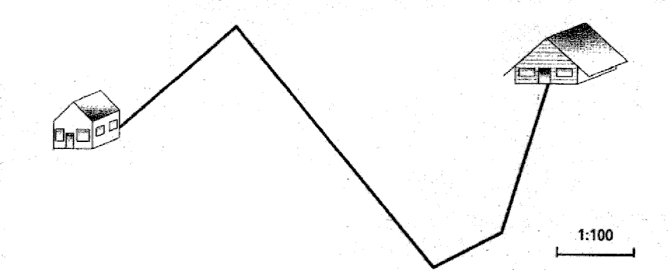

a.-) Mesura la distància en el plànol entre la casa de la Roser i l’alberg on van dinar.
b.-) Calcula la distància real entre la casa de la Roser i l’alberg.
c.-) La Roser va arribar cansada a casa seva. Quants quilòmetres havia caminat durant tot el dia?

FIGURES SEMBLANTS

9.- Basant-nos en el següent mapa dibuixat a escala 1:200.000, volem esbrinar la distància, en línia recta, que hi ha entre les poblacions de Rocafosca i Viladecargols.
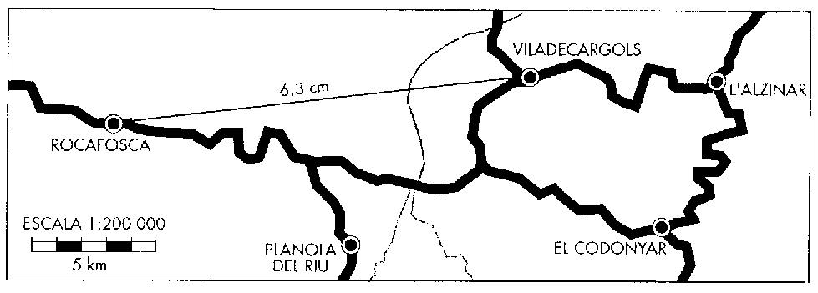

10.- Amb el mapa de l’exercici anterior:
a.-) Calcula la distància de Rocafosca al Codonyar.
b.-) Mesura la distància que hi ha entre Viladecargols i Planola del Riu.
c.-) Quina població es troba a uns 18’2 km de Rocafosca.

11.- Reprodueix el dibuix segons l’escala indicada:

Reproducció a escala 1:2

FIGURES SEMBLANTS

12.- Completa les distàncies reals tenint en compte l’escala.
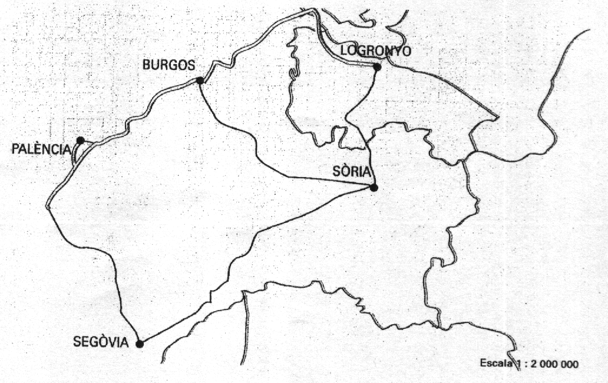

Mapa | Distància real
1 cm | ........................ cm
1 cm | ........................ km

Distància | Mesura en el mapa | Mesura real
Logronyo − Palència | ........................... cm | ........................... km
Logronyo − Burgos | ........................... cm | ........................... km
Burgos − Sòria | ........................... cm | ........................... km
Palència − Segòvia | ........................... cm | ........................... km

13.- En un plànol, 2 cm del dibuix corresponen a 5 km de la realitat. Quina escala té?

FIGURES SEMBLANTS

14.- A quina escala s’ha dibuixat el plànol de l’apartament?
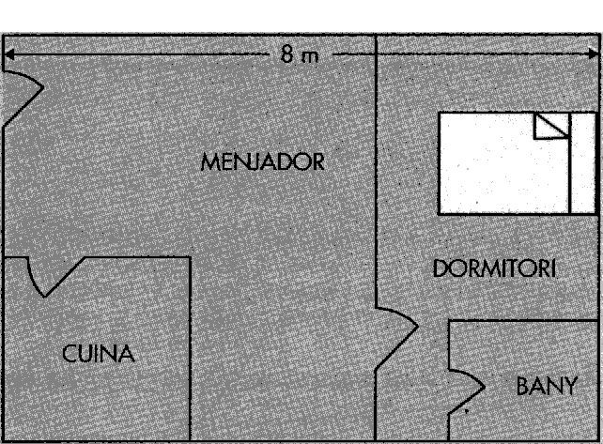

a.-) Calcula l’amplada real de l’apartament.
b.-) Calcula les dimensions i la superfície del dormitori incloent-hi el bany.

15.- Un magatzem rectangular mesura 24 m x 36 m. Dibuixa’l a escala 1:500.

16.- Aquesta finca està dibuixada a escala 1:2000. Calcula’n la superfície.
